Федеральное государственное образовательное бюджетное учреждение высшего образования
«Финансовый университет при Правительстве Российской Федерации» (Финансовый университет)

Тульский филиал Финуниверситета
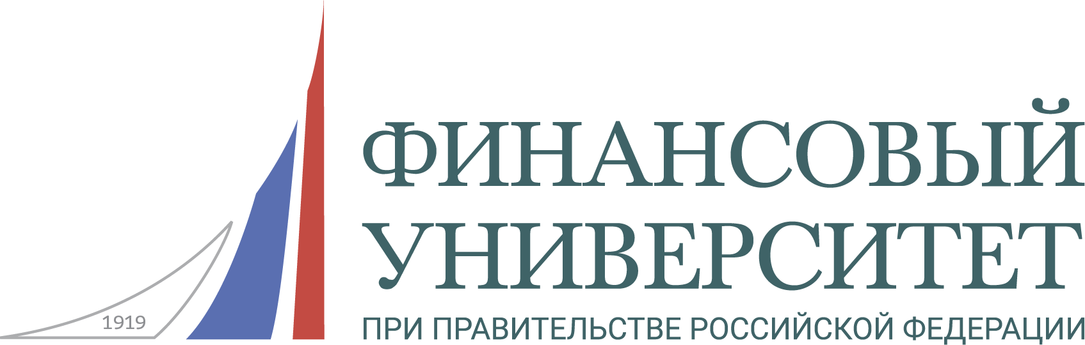

Информационное письмо

Тульский филиал Финансового университета при Правительстве Российской Федерации приглашает Вас к участию во Всероссийской научной студенческой конференции «Социально-экономические подходы в решении проблем развития России и регионов», которая состоится 17-18 марта 2023 г.

В программе работы конференции предполагается пленарное заседание и работа секций по следующим направлениям:
- Финансовая система: состояние, проблемы, перспективы развития в условиях цифровой экономики.
- Современные аспекты экономики и управления.
- Математические методы и модели в экономических исследованиях.
- Теоретические и практические аспекты социально-экономических и политических наук.

Порядок работы конференции:

17 марта 2023 г.
10:00-11:00 регистрация участников конференции, 11:00-12:00 пленарное заседание (ауд. 108),
12:30 – работа секций.

18 марта 2023 г.
10:00-13:00 продолжение работы секций.

Форма участия: очно-заочная

Для участия в конференции необходимо: до 16 марта направить в оргкомитет конференции заявку и тезисы доклада объемом до 4-х страниц. Файл с тезисами к конференции должен иметь название по фамилии автора (при нескольких авторах – по фамилии первого из авторов, например: Иванов.doc)
Заявку (см. приложенную форму заявки) и тезисы доклада необходимо выслать по электронной почте Медведевой Т.В.

E-mail: tavmedvedeva@fa.ru
Форма заявки:
ФИО студента
Учебное заведение
Курс, профиль обучения
Тема работы
ФИО, уч. степень, должность научного руководителя
Название секции для участия
E-mail (для рассылки электронного варианта сборника)

По итогам конференции планируется выпуск сборника тезисов выступлений в электронном виде.

Публикация тезисов бесплатная.

Требования к оформлению тезисов докладов:

Оформление текста в редакторе Word, размер шрифта (кегль) – 14, межстрочный интервал – 1,0, поля (верхнее, нижнее, левое, правое) - 2 см. Отступ первой строки – 1,25 см. (см. образец).
Формулы оформляются в редакторе Microsoft Equation 3.0.
Обязательно наличие сносок на источники и списка литературы, оформленных по стандарту.
Образец оформления тезисов докладов:

Петрова Г.Н.
Научн. рук.: канд. экон. наук, доц. Иванова А.В. Тульский филиал Финуниверситета

СИСТЕМА ИПОТЕЧНОГО ЖИЛИЩНОГО КРЕДИТОВАНИЯ КАК МЕХАНИЗМ ПОВЫШЕНИЯ ДОСТУПНОСТИ ЖИЛЬЯ В РОССИЙСКОЙ ФЕДЕРАЦИИ

Одна из основных и неотъемлемых потребностей человека – потребность в жилище [1, с. 15]….

Список литературы

- О бухгалтерском учете [Электронный ресурс]: федер. закон от 06.12.2011 № 402-ФЗ (ред. от 30.12.2021) // СПС КонсультантПлюс
- Корпоративные финансы [Электронный ресурс]: учебник / под ред. А.М. Губернаторова. М.: ИНФРА-М, 2022. 399 с. ISBN 978-5-16-014961-5. https://znanium.com/catalog/product/1860434 (дата обращения: 07.02.2022).
- Рубцова Н.В. Договорное правовое регулирование предпринимательской деятельности [Электронный ресурс]: монография. М.: Русайнс, 2020. 166 с. https://book.ru/book/934869
- Чараева М. В. Финансовое управление реальными инвестициями организаций [Электронный ресурс]: учебное пособие. М.: Альфа-М; ИНФРА-М, 2019. 240 с. https://znanium.com/catalog/product/1003847
- Астраханцева М. Развитие первичного рынка ипотечного кредитования в России // Рынок ценных бумаг. 2018. №14 (317). С. 61-64.
- Зубов С.А. Корпоративное кредитование в январе-октябре 2021 г. [Электронный ресурс] // Экономическое развитие России. Т.29. №1. Янв. https://cyberleninka.ru/article/n/korporativnoe-kreditovanie-v-yanvare-oktyabre-2021-g/viewer (дата обращения: 07.02.2022).

Кравцова И.В., Ковалева Ю.Н., Гришко А.В. ВЛИЯНИЕ COVID-19 НА СФЕРУ КРЕДИТОВАНИЯ (НА ПРИМЕРЕ ПАО «СОВКОМБАНК25). URL: https://cyberleninka.ru/article/n/vliyanie-covid-19-na-sferu-kreditovaniya-na-primere-pao-sovkombank (дата обращения: 18.03.2022)

